1. 已把tree 寫入

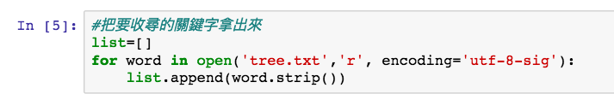

2.資料夾中只有binary.py以及tree.txt檔案，只要執行binary.py即可得到三個輸出parenthesis_representation.txt, textual_printing.txt, left_boundary.txt